TH-400系列磨样机
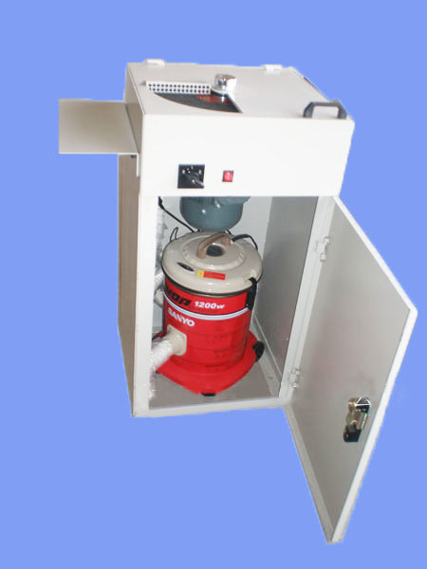

光谱磨样机TH-400系列主要用于光谱分析试样的表面制作以及金属、陶瓷、玻璃等器件的抛光等。可配用不同粒度、硬度的样砂轮片、砂纸进行磨削，配有双速电机，可变换圆周速度，适用于多种器件及样品的制作。TH磨样机配有专业独特的防尘装置，密封紧凑，工作环境清洁，安全可靠，全铝合金底盘，降低能耗，更利于散热，专业的动平衡检测，运行平稳。
产品均可与国内外各类直读光谱仪配套使用，具有设计科学、外形美观、振动小、噪音低、操作简便、使用安全等特点。

TH-400A单盘磨样机
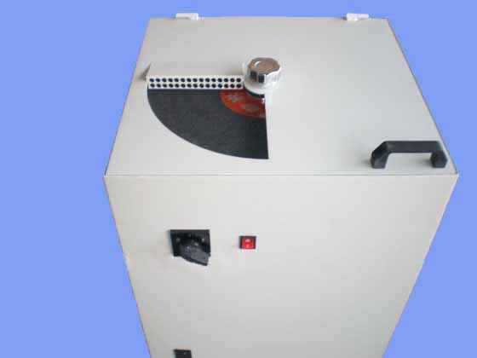
TH-400A是一种单盘双速磨样机，可配用不同粒度、硬度的砂轮、砂轮片、砂纸进行磨削，同时机器本身配有双速电机，可变化圆周速度。主要用于光谱分析试样的表面制作以及金属、陶瓷、玻璃等器件的抛光等。TH磨样机配有专业独特的防尘装置，密封紧凑，工作环境清洁，安全可靠，全铝合金底盘，降低能耗，更利于散热，专业的动平衡检测，运行平稳。
产品均可与国内外各类直读光谱仪配套使用，具有设计科学、外形美观、振动小、噪音低、操作简便、使用安全等特点。
主要技术参数：
TH-400A
产品型号 |  | TH-400A
工作尺寸 |  | 690×530×1050
技 术 参 数 | 磨削盘直径 | 400mm
技 术 参 数 | 电机功率 | 1.3/1.8KW
技 术 参 数 | 磨削盘转速 | 1400/2800转/分
技 术 参 数 | 重量 | 120Kg
箱体表面 |  | 喷塑/烤漆
箱 体 |  | 3mm钢板
电 源 |  | 380V 50Hz / 220V 50 Hz
TH-400B双盘磨样机
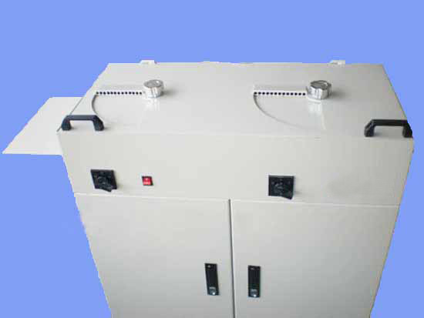
TH-400B是一种双盘双速磨样机，可配用不同粒度、硬度的砂轮、砂轮片、砂纸进行磨削，同时机器本身配有双速电机，可变化圆周速度。主要用于光谱分析试样的表面制作以及金属、陶瓷、玻璃等器件的抛光等。TH磨样机配有专业独特的防尘装置，密封紧凑，工作环境清洁，安全可靠，全铝合金底盘，降低能耗，更利于散热，专业的动平衡检测，运行平稳。
产品均可与国内外各类直读光谱仪配套使用，具有设计科学、外形美观、振动小、噪音低、操作简便、使用安全等特点。
主要技术参数：
TH-400B
产品型号 |  | TH-400B
工作尺寸 |  | 1280×530×1050
技 术 参 数 | 磨削盘直径 | 400mm
技 术 参 数 | 电机功率 | 1.3/1.8KW
技 术 参 数 | 磨削盘转速 | 1400/2800转/分
技 术 参 数 | 重量 | 200Kg
箱体表面 |  | 喷塑/烤漆
箱 体 |  | 3mm钢板
电 源 |  | 380V 50Hz / 220V 50 Hz

